Отчёт о проведении мероприятия

по пожарной безопасности «Юные пожарные»
Место проведения: МБДОУ детский сад №9 «Ромашка»
Воспитатель: Амирханян С.Д
Дата: 21.07.2022г.

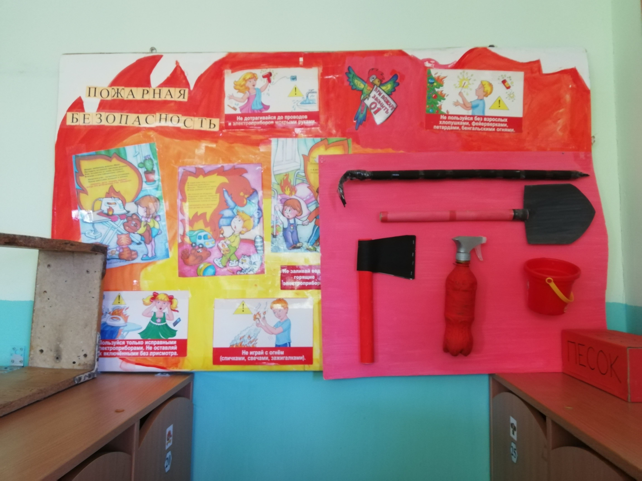

Пожар легче предупредить, чем потушить. Эта привычная фраза не теряет актуальности, особенно в отношении пожарной безопасности в детских учреждениях.
21 июля 2022, в МБДОУ д/с «Ромашка» было проведено мероприятие по пожарной безопасности «Юные пожарные ».

Цель мероприятия: Пропаганда и развитие культуры безопасности детей, навыков безопасного поведения при пожаре.
В ходе мероприятий воспитатель подробно рассказал детям о причинах возникновения пожара и первичных средствах пожаротушения, о том, какие страшные последствия могут возникнуть, если дети возьмут в руки спички.

Ребята изучили правила поведения с огнём, рассказывая как правильно себя вести при обнаружении пожара, разгадывали загадки на противопожарную тематику, слушали стихи о правилах пожарной безопасности.
Так же активно участвовали в эстафетах: «ПОЖАРНЫЕ ЕДУТ НА ПОМОЩЬ», «НЕ ПРОМАХНИСЬ», «СПАСЕНИЕ НА ПОЖАР

Ребятам очень понравилось мероприятие, было очень познавательно и интересно.

